Dokumentasjon – Oppdrag: Nettverk og Tjenester
Oppgave 1
Nettverk og tilkobling
Koblet til nettverk
Jeg koblet både PC og Raspberry pi til nettverket 2IMD
Raspberry Pi
Jeg satte følgende nettverksinnstillinger på Pi-en:
Statisk IP-adresse: 192.168.13.18
Subnet mask: 255.255.0.0
Default gateway: 192.168.0.1
DNS-server: 8.8.8.8
Windows PC
Fra kommandoen ipconfig fikk jeg informasjonen:
Statisk IP-adresse: 192.168.0.162
Subnet mask: 255.255.0.0
Default gateway: 192.168.0.1
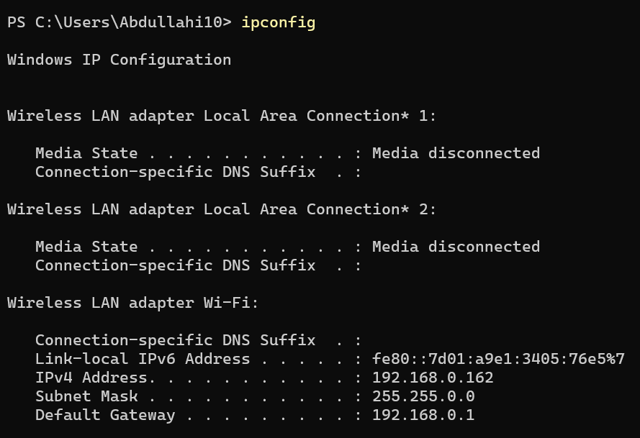

Jeg testet å pinge fra pc til raspberry pi:
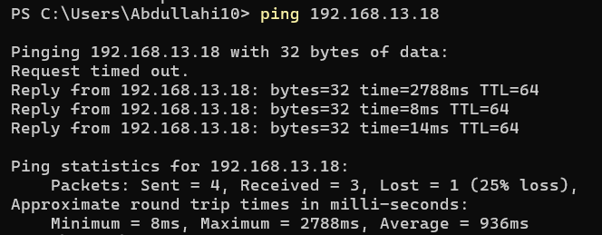

Jeg testet å pinge fra raspberry pi til pc:
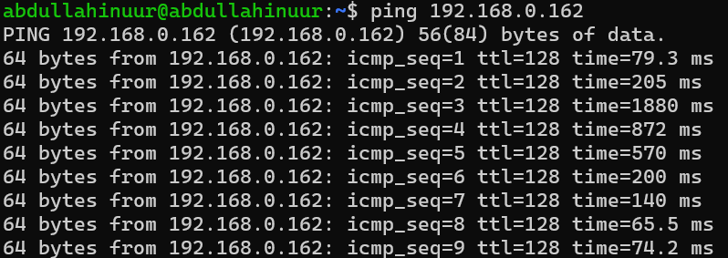

Oppsummering:
- Jeg koblet PC og raspberry Pi på samme nettverk(2IMD)
- På Pi satte jeg statisk IP192.168.13.18 med gateway og DNS
- På PC fant jeg nettverkinformasjon via komadoen IPCONFIG
- Ping testen fra PC til PI fungerte bra
- Ping testen fra PI til PC fungerte bra

Oppgave 2
Oppdatere systemet
Jeg startet med å oppdatere systemet på Raspberry Pi
Kommando brukt: sudo apt update og sudo apt upgrade -y
sudo apt update: 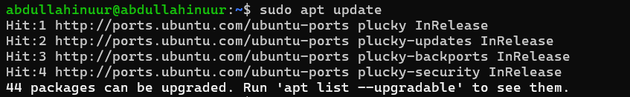
Sudo apt upgrade -y:
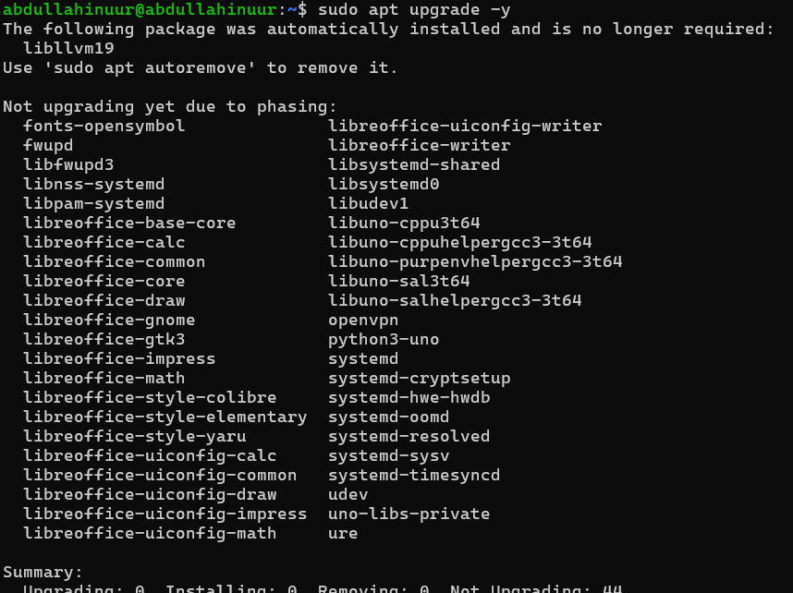
Installere Apache
Deretter installerte jeg Apache2-webserveren. Dette er den programvaren som gjør at Raspberry Pi kan levere websider.
Kommando brukt: sudo apt install apache2 -y
installasjonen av Apache: 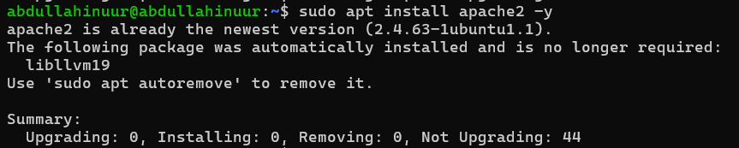

Aktivere Apache
Kommando brukt: sudo systemctl start apache2 og sudo systemctl enable apache2
viser at apche ble startet og aktivert:
Kontrollerer status
For å forsikre meg at Apache kjørte som den skulle sjekket jeg statusen. Her kunne jeg se at Apache var aktiv og kjørte uten feil.
Kommando brukt: sudo systemctl status apache2
viser status på Apache: 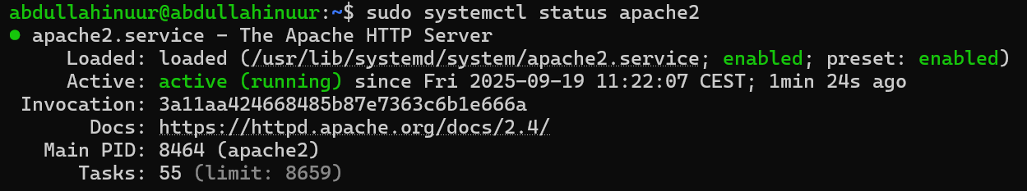
Teste Apache i nettleser
Til slutt testet jeg Apache ved å åpne en nettleser og skrive inn IP-adressen til Raspberry Pi. Jeg fikk opp standardsiden til Apache, som bekrefter at webserveren er satt opp riktig og fungerer.
Kommando brukt: åpnet nettleser på laptop og skrev inn IP-adressen til Raspberry Pi.
viser Apache sin standard side i nettleseren:
